PROTOCOLO DE CURACIONES COMPLEJAS

ELABORADO | REVISADO | APROBADO
Claudia Urtubia Banda  Enfermera encargada de Curaciones  CESFAM José Joaquín Aguirre  Ilustre Municipalidad de Calle Larga | Dina Guerra Campos  Encargada de Calidad  CESFAM José Joaquín Aguirre  Ilustre Municipalidad de Calle Larga | Monica Robledo Soba  Directora  CESFAM José Joaquín Aguirre  Ilustre Municipalidad de Calle Larga
10/10/2022 | 11/10/2022 | 11/10/2022

1-. Introducción
Las heridas constituyen un problema de salud que afecta tanto al paciente como a su entorno, produce altos costos hospitalarios y aumenta los días de hospitalización. Estos procesos de recuperación de la piel pueden ocurrir de manera tórpida y dolorosa aumentando la incomodidad y estrés en el paciente. Desde los últimos 50 años han ocurrido múltiples cambios en las técnicas curativas, los avances tecnológicos han permitido el estudio de nuevos apósitos que permiten favorecer el proceso de cicatrización así como también disminuir las infecciones y complicaciones.

El propósito del presente protocolo recae en optimizar la intervención del equipo disciplinario en función de un mejor abordaje del manejo clínico de heridas con el fin de entregar continuidad en la atención y ser una herramienta bibliográfica de apoyo para el personal.

2-. Objetivo

Objetivo General:
Estandarizar técnicas de curación avanzada y simple en CESFAM José Joaquín Aguirre y posta de salud rural de San Vicente.

Objetivos Específicos:
Describir los tipos de herida
Definir los tipos de apósito
Estandarizar procedimiento de curaciones.

3-. Alcance
El presenta manual rige para profesional de enfermería y TENS que realicen curaciones.

4-. Documentos de referencia

1. Instituto Nacional de Heridas, Serie de guías clínicas, 2000-2010.
Guía 1: Manejo y Tratamiento de las Heridas y Ulceras
Guía 2: Toma de Cultivos y Arrastre Mecánico
Guía 3: Desbridamiento y Manejo de Heridas Infectadas
Guía 4: Apósitos o Coberturas
Guía 5: Cintas Quirúrgicas y Vendajes
Guía 6: Curación Avanzada de las Ulceras de Pie Diabético

5-. Responsable de la ejecución

Encargada de curaciones | - Elaborar y actualizar el presente manual  - Supervisión del presente documento
Profesional de enfermería | - Dar cumplimiento al presente documento
TENS | - Dar cumplimiento al presente documento
Encargada de calidad | - Monitorizar cumplimiento de indicador.

6-. Definiciones

Apósito: cobertura utilizada para la protección de una herida y ulcera con diferentes objetivos.
Curación: procedimiento realizado sobre la herida destinada a prevenir y controlar las infecciones y promover la cicatrización. Es la técnica que favorece la formación de tejido de cicatrización en cualquier tipo de heridas hasta conseguir su remisión. Es una técnica aséptica, por lo que se debe utilizar material estéril.
Curación tradicional o simple: Es el lavado de la lesión para disminuir la carga bacteriana con solución fisiológica, aplicar un apósito pasivo y su frecuencia de cambio es diaria o cada 48 horas
Curación Avanzada, no tradicional o húmeda: Consiste en lavar la piel y la lesión con la finalidad de controlar la carga bacteriana, aplicar un apósito interactivo, bioactivo o mixto cuya frecuencia de cambio dependerá de las características de la lesión y del apósito primario elegido.
Edema: Aumento de líquido en el intersticio, este se mide a través de la presión dactilar.
Exudado: pérdida de líquido de vasos sanguíneos pequeños, disminuye con la cicatrización y desaparece en la epitalización.
Herida: Es una lesión, intencional o accidental que puede o no producir perdida de la continuidad de la piel y/o mucosa, lo que activa mecanismos fisiológicos destinados a recuperar la continuidad y por ende su función.
Herida colonizada: Es la multiplicación de microrganismos en una herida sin provocar una reacción en el huésped.
Herida infectada: Es una respuesta inflamatoria del huésped al daño provocado por la multiplicación de los microorganismos. la herida infectada, en general presenta exudado de mal olor, induración del tejido, eritema alrededor de la herida, calor local, edema, dolor, fiebre y aumento de los glóbulos blancos.
TENS: técnico enfermería de nivel superior.

7-. Desarrollo

Atención integral del paciente que requiere curación compleja
Existe una serie de factores que contribuyen al buen manejo de una herida que tienen relación con componentes biopsicosociales del paciente por lo que estos determinantes también deben ser considerados en el manejo de las heridas.
Este manejo integral es el siguiente:

Ingreso de paciente: Al paciente se le debe realizar ingreso a plan de curaciones además de solicitar exámenes de control como la Hemoglobina glicosilada y creatinina para evaluación de función renal.
Demás se derivará a Tamizaje de salud mental, Control nutricional y con asistente social en caso de que existan factores de riesgo sociales.

Seguimiento de paciente: A los 3 meses se debe evaluar que las atenciones de ingreso hayan sido realizadas y en caso de faltar alguna, solicitar nuevamente horas descritas en el ingreso del paciente, esta vez con plazo máximo de 2 semanas.

Cierre de caso: Al paciente se le dará de alta integral de curaciones una vez que herida esté epitelizada y usuario se encuentre con sus controles al día.

Atención clínica del paciente que requiere curación compleja
La valoración es considerada como la etapa de preparación, donde ocurre la recogida de información mediante la visualización de las características clínicas presentes en un individuo, en este caso son los signos y síntomas que puedan estar asociados a la presencia de una herida. De esta forma se identifican las necesidades personales para la elección adecuada de las técnicas e insumos a utilizar. Esta fase entregará las directrices para una atención individualizada, atingente y sólida que permitirá la planificación de los cuidados. Parte de la valoración del estado general del paciente se incluye la presencia de patologías crónicas, que pueden ser las desencadenantes de este problema, es fundamental la estabilización de estas patologías para lograr los mejores resultados en los procesos curativos.
Durante este proceso de valoración es posible identificar el estadio de la herida de los cuales se pueden clasificar según las características que presente:

 | Estadio | Característica
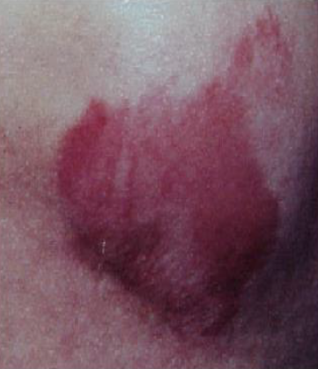 | Tipo I | Piel tiene aspecto eritematosa, sin pérdida de la continuidad, se evidencian cambios de coloración, temperatura, edema y sensibilidad.
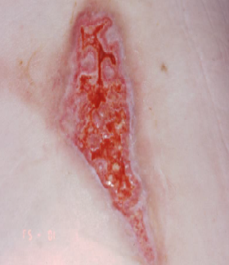 | Tipo II | Pérdida de epidermis, dermis o ambas. En primera instancia se evidencia de aspecto rojizo con tejido de granulación o fibrina, sin signos de infección aparente.
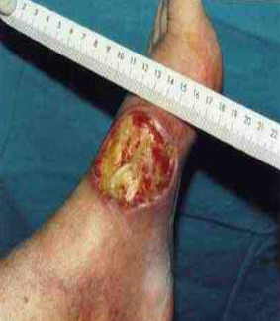 | Tipo III | Pérdida total de la epidermis, dermis o ambas, con daño al tejido subcutáneo que puede llegar hasta la fascia, puede presentar abundante secreción serosa o purulenta en caso de infección
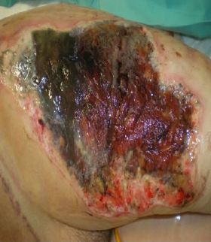 | Tipo IV | Completa perdida del espesor de la piel, con destrucción de estructuras musculares, hueso o estructuras de soporte, con abundante secreción serosa o purulenta en caso de infección.

Dentro de los aspectos valorados se definen:

Aspecto de los tipos de tejido:

1) Tejido de granulación: tejido conectivo rojizo, húmedo y frágil que llena la herida en su fase proliferativa. Se mide en porcentaje.
2) Tejido necrótico: es tejido muerto, seco, duro y de color negro. Está compuesto por colágeno, fibrina y elastina, además de diversos tipos de células y cuerpos bacterianos que constituyen una costra dura y deshidratada, que impide el proceso de recuperación cutáneo, al actuar como barrera mecánica.
3) Tejido esfacelado: tejido de color amarillo pálido, compuesto principalmente por fibrina, pero inmerso en un ambiente más húmedo. Al igual que el tejido necrótico facilita la infección de la herida e impide el desarrollo de tejido de granulación
Otra valoración importante que debe realizarse es en base a la carga bacteriana de Heridas y úlceras (VACAB) ya que esta valoración permite establecer cuál es el apósito adecuado para utilizar.
Esta valoración se encuentra descrita en la siguiente tabla.

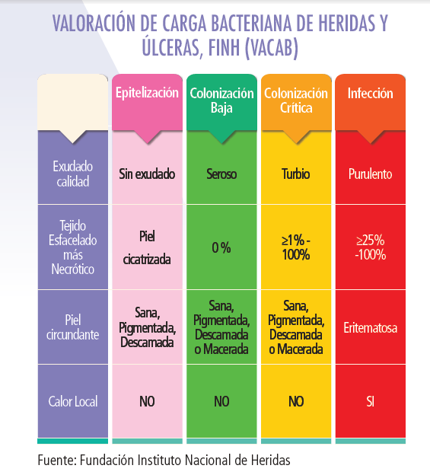

Ulceras:
El manejo de las ulceras se realiza de igual manera que el manejo de las heridas, utilizando la misma técnica de curación avanzada y eligiendo los insumos a utilizar según las necesidades actuales del paciente.
En cuanto a las ulceras venosas se identifican diferentes tipos de estadios, los cuales se describen como:

 | Tipo | Características
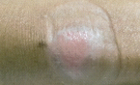 | Tipo I | Lesión sin pérdida de la continuidad de la piel, pero con un proceso inflamatorio
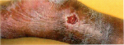 | Estadio II | Lesión con pérdida de la continuidad de las capas superiores de la piel, epidermis o dermis, con menos de 5 cm. de extensión, con menos de 10% de esfacelo, exudado escaso, sin infección
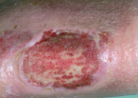 | Estadio III | La lesión afecta al tejido celular subcutáneo o hipodermis, mide entre 5,1 y 10 cm. de extensión, exudado moderado, puede haber más de 10% de esfacelo y puede presentar infección
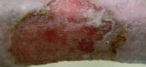 | Estadio IV | Lesión que afecta el tejido subcutáneo, mide más de 10 cm. de extensión, exudado abundante, con más de 10% de esfacelo, con mayor posibilidad de infección que la anterior

Además se utilizan los apósitos en base a los algoritmos descritos para curación de heridas y ùlceras de acuerdo a la carga bacteriana.

Existen también diferentes tipos de ulceras asociadas a la disminución del riesgo sanguíneo como las ulceras de origen arterial, que poseen las siguientes características:

Úlceras arteriales: Poseen características específicas tales como:
− Bordes definidos
− Tamaño pequeño y de aspecto redondeado
− Piel circundante pálida, fría al tacto, sin presencia de vello y delgada
− Dolor intenso, profundo hasta invalidante
− Alteración de pulsos según nivel de obstrucción (afecta pulso pedio, tibial posterior, poplíteo y femoral).

Úlceras de pie diabético:
Para clasificar este tipo de úlceras se ocupa la escala de San Elián. La clasificación de San Elián, a diferencia de las otras escalas, le otorga un valor pronóstico y de seguimiento a la UPD permitiendo evaluar la gravedad de la persona que la presenta. A raíz de lo anterior, se utilizara como escala pronostica para evaluar al ingreso y ver evolución de la UPD en el transcurso del proceso de curación.
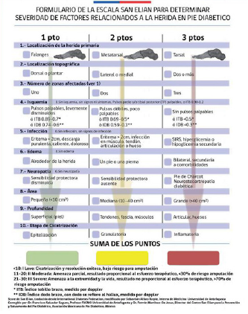
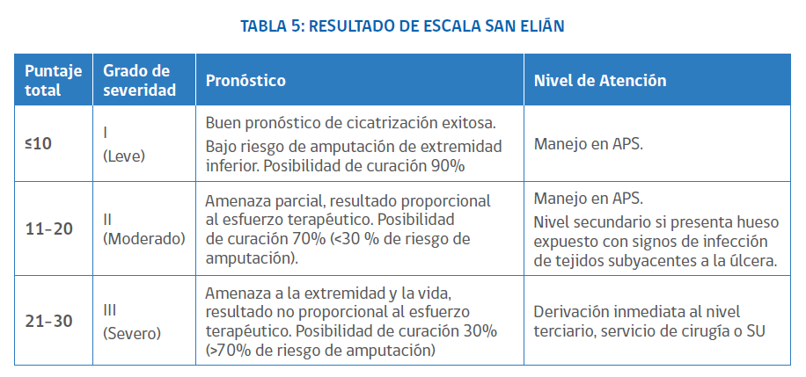

Además se utilizan los apósitos en base a los algoritmos descritos para curación de pie diabético (anexo 1).

Clasificación de las curaciones:

- Curación simple o tradicional: Curación en ambiente seco, se utilizan apósitos pasivos tipo gasa, se realiza la limpieza de la lesión y se cubre con apósito tradicional.

- Curación avanzada: Aquella donde se mantiene el ambiente húmedo fisiológico, se realiza la limpieza de la lesión y de la piel, se utilizan apósitos activos y la frecuencia de curaciones según evolución. Generalmente este tipo de curación tiende a dejar cicatrices que con frecuencia causa un deterioro de la función, especialmente de las articulaciones.

TÉCNICA DE LA CURACIÓN

Limpieza e irrigación:

- Limpieza de la piel: En pacientes con exudado moderado a abundantes, normalmente los apósitos se extravasan y pasa el exudado a la piel, colonizando ésta con bacterias transitorias, provocando muchas veces dermatitis. Por tal motivo se recomienda limpiar la piel en pacientes con infección o colonización crítica con clorhexidina jabonosa al 2% o 4%, pero solo una vez por semana. Existen elementos más sofisticados como las Espuma Limpiadora la que se pueden utilizar en cada curación. En Colonización Baja se utiliza Espuma Limpiadora o jabón Ph5 o neutro en cada curación.

- Limpieza de la lesión: La limpieza de las heridas es fundamental para el proceso de recuperación, permite eliminar los restos y detritus presentes en la herida que entorpecen la cicatrización correcta, así como también permite mantener un ambiente ideal para favorecer la granulación y disminuye la carga bacteriana.

Tipos de arrastre mecánicos:

- Duchoterapia: Técnica recomendada para heridas tipo 4, entrega la presión necesaria para evitar el trauma en las células en fase de proliferación. Se realiza con un matraz de suero en donde se realizan entre 15 a 20 agujeros con aguja estéril para alcanzar la presión deseada.
Las presiones para la limpieza de heridas oscilan entre 1-4 kg/cm2.
- Matraz de suero directo: Se realiza con un matraz a caída libre o puncionada con aguja estéril en extremo, se aplica a 15 cm de distancia de la lesión.
- Lavado con jeringa: Se recomienda en heridas tipo 2-3, ideal para cavidades profundas, la presión dependerá de la fuerza que se ejerce en el embolo, se utiliza jeringa de 20cc a 15 cm de distancia de la herida.
- Lavado con aguja y jeringa: Se recomienda para tipo 2 y quemaduras, con jeringa de 20cc y aguja #19, en heridas de pequeña extensión, ejerciendo presión leve que permita eliminar la suciedad sin alterar la recuperación de las células.

Soluciones utilizadas para aseo de heridas

- Suero Fisiológico: Solución de elección y de bajo costo, mantiene el ambiente fisiológico sin aportar oligoelementos o nutrientes.
- Suero Ringer lactato: Esta solución aporta oligoelementos que favorecen la granulación, es la solución ideal a utilizar pero de mayor costo monetario. Existen estudios actuales que indican que el calcio presente en la solución disminuye el dolor.
- Polihexanida con Betaína, Sulfato de cobre o Ácidos hipoclorosos: Se utilizan principalmente enpacientes con heridas o úlceras con infección y colonización crítica, donde la carga bacteriana es alta. Todos esto limpiadores de heridas, también se pueden utilizar en colonización baja en cada curación
- Clorhexidina Jabonosa al 2%: Se utiliza en heridas o ulceras con infección, por un tiempo máximo de 3 días y en colonización crítica una vez por semana.

Es importante tener en consideración la temperatura de las soluciones, de preferencia usar soluciones tibias. La solución fría produce vasoconstricción disminuyendo la llegada de nutrientes a la zona y la solución a alta temperatura produce vasodilatación favoreciendo la hemorragia y retardando la cicatrización.

Debridamiento: Procedimiento que consiste en la eliminación del tejido esfacelado o necrótico en una herida o úlcera por medios quirúrgicos o médicos, con el objetivo de obtener un tejido limpio que permita la cicatrización. Existen muchos métodos de desbridamientos: quirúrgico, autolítico e hiperosmótico, y más recientemente, hidro quirúrgico y ultrasónico.

- Desbridamiento quirúrgico: Consiste en eliminar el tejido esfacelado o necrótico utilizando un bisturí, cureta, o tijera, se puede realizar en pabellón quirúrgico o sala de procedimiento. Se recomienda en heridas o úlceras infectadas o cuando exista CC con ≥ 25% de tejido esfacelado o necrótico. Es importante tener presente que el desbridamiento quirúrgico y la toma de cultivos debe ser realizado por médicos y enfermeras debidamente capacitado/as, con formación especializada en manejo de curación avanzada. El profesional de enfermería cuenta con las competencias técnicas necesarias para la realización de desbridamiento quirúrgico que comprende hasta el tejido subcutáneo. El desbridamiento quirúrgico en tendón, músculo, o hueso, es de resolución médica.

- Desbridamiento Médico Autolítico o Hiperosmótico: Es aquel que se utiliza después del desbridamiento quirúrgico o con tejido esfacelado o necrótico ≤25%.
- Desbridamiento Autolítico: Es el que se realiza mediante la aplicación de apósitos del grupo de los hidrogeles, hidrocoloides y los transparentes adhesivos.
- Desbridamiento Hiperosmótico: Es la eliminación del tejido esfacelado o necrótico por diferencia de osmolaridad, aplicando un producto de alta osmolaridad en la lesión como: gasas con cloruro de sodio, los apósitos de miel y los de Ringer con polihexametileno biguanida (PHMB).

Protección de la piel: El mecanismo de acción consiste en formar una barrera protectora sobre la piel, que la protege de la humedad de los fluidos corporales. Esto evita las lesiones perilesionales de las heridas muy exudativas, en sitios de inserción de drenajes u ostomías. Se pueden encontrar comúnmente como crema o aerosol.

Antes de aplicar un hidratante o un protector cutáneo se debe secar la piel en forma meticulosa, sin friccionar, con “tocaciones”, recordando que solo se seca la piel, no siendo necesario secar la lesión, ya que ésta absorbe lo que necesita y el resto lo elimina.

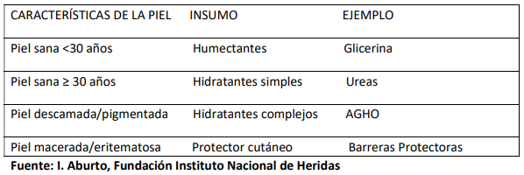

- Humectantes: En las cremas humectantes están presentes agentes como la glicerina o el propilenglicol u otros similares, capaces de restituir el agua de constitución perdida por diferentes causas. Los humectantes restituyen el “agua” y son necesarios para que la piel conserve su humedad natural y restablece el manto ácido, el que protege de los efectos tóxicos del medio ambiente. Estas cremas son capaces de retener la humedad, humectando los sectores más resecos y devolviendo la humedad natural. Sólo actúa en la epidermis.
- Hidratantes: Las cremas hidratantes tienen principios activos más complejos, como aminoácidos esenciales, ácido hialurónico, lactato de sodio, sorbitol, úrea, alantoína, etc. Son “emolientes” preparados que devuelven flexibilidad a la piel evitando el resecamiento que producen los factores externos o bien del organismo de cada caso en particular. Al igual que las cremas humectantes, también entregan el agua que necesita cada piel en particular, pero brindando además hidratación profunda por contener elementos activos muy importantes. Actúan en la epidermis/dermis. Pueden ser simples o complejas. Las simples son a base de lanolina y aceites vegetales y las compuestas contienen sustancias activas, como vitaminas, sales y minerales.
- Protectores cutáneos: Son películas líquidas transparentes, permeables al vapor de agua, que forman una barrera de protección sobre la piel a base de polímeros y plastificantes; forman una capa que protege por 72 horas contra adhesivos, humedad y fluidos corporales (61). Cuando se aplica con el rociador o el contenido del sachet, este seca a los 30 segundos, tiempo que se debe esperar antes de aplicar el apósito primario. Se pueden retirar con agua o solución fisiológica tibia.
- Ácidos grasos Hiperoxigenados: Sustancia oleosa compuesta por ácidos grasos esenciales.
Mejoran la microcirculación sanguínea, evitando la isquemia tisular, impulsan la renovación de las células epidérmicas mejorando la resistencia de la piel y restauran el film hidrolipídico evitando la deshidratación cutánea. Proporciona un efecto anti isquémico, filmógeno y aumentan la cohesión celular.
Se recomienda su uso en la prevención y tratamiento de úlceras por presión de Grado I.

Aplicación de Apósitos: Los apósitos o coberturas permiten aislar, proteger y optimizar el proceso de cicatrización si la adecuada elección de este debe ser capaz de brindar un ambiente óptimo necesario que preserve los principios fisiológicos básicos de humedad, calor, oxigenación y circulación sanguínea. Se aplican según carga bacteriana

Tipos de apósitos

- Apósitos primarios

Colonización baja con exudado escaso

- Hidrogel: Apósito constituido por un gel amorfo no adherente o por una macroestructura tridimensional fija, en forma de lámina. Ambos contienen polímero espesantes y humectantes con un alto contenido de agua. El hidrogel amorfo se debe acompañar de un apósito secundario como tull o transparente no adhesivo para que el apósito pasivo no absorba el agua del apósito. Tiempo máximo de uso: 3 días.

- Tull de silicona: Lámina de contacto porosa, transparente, microadherente, perforada, compuesta de silicio y oxígeno. Tiene una película de polietileno que la protege y que se retira aplicarla en la lesión. Tiempo máximo de uso: 7 días

- Tull: Malla o gasa tejida, impregnada de un ungüento neutral e hidrófobo, petrolato o vaselina, que sirve para ser utilizado como capa de contacto primaria en el tratamiento de lesiones superficiales.

- Apósitos transparentes no adhesivos: Fabricados de nylon o poliéster. No se recomiendan los apósitos adhesivos en las heridas o úlceras en las extremidades inferiores, por riesgo de infección e interferir con la irrigación periférica. Tiempo máximo de uso: hasta 7 días. Diseñados para el cuidado y la protección de la piel, fijación de apósitos y vías venosas de forma segura.

- Inhibidor de las metaloproteasas: Este apósito es una matriz liofilizada, estéril, porosa y absorbente que está compuesta de 55% de colágeno y 45% de celulosa oxidada regenerada (COR) o también a base de Nano-Oligosacáridos (NOSF) o de Etilendiamintetracítico (EDTA). Tiene la capacidad de alterar el entorno de la úlcera de manera positiva para facilitar la cicatrización, lo que puede ayudar a mejorar los resultados en los pacientes con úlceras estancadas o difíciles de cicatrizar. Aplicar el apósito solo donde haya tejido de granulación. Tiempo máximo de uso: 3 a 4 días.

- Colágeno: El que más se utiliza es el colágeno Tipo 1 que se puede aislar a partir de la piel (de animales) o de tendones. Su función es ayudar a mejorar el depósito de nuevo colágeno y reducir la contracción de la úlcera. Tiempo máximo de uso: 3 a 4 días.

Colonización baja con exudado moderado/abundante

- Alginatos: Son polisacáridos naturales biodegradables de fibra no tejida derivados de la sal de calcio del ácido algínico. Aunque se les conoce normalmente como alginato de calcio, todos están compuestos de iones de sodio y de calcio en distintas proporciones. Tiempo máximo de uso: 3 días
- Carboximetilcelulosa: Polisacárido de alto peso molecular, que al contacto con el agua o exudado confiere un pH ácido a la solución. Posee una alta capacidad de absorción y forma un gel viscoso. Tiempo máximo de uso: 3 días.
- Espumas hidrofílicas no adhesivas y adhesiva: Apósitos compuestos de poliuretano que atrae el agua. Existen en forma de láminas y cojincillos estériles. Varían en espesor y tamaño, pueden ser adhesivos o no. Tiempo máximo de uso: 3 días

Colonización crítica con exudado moderado/abundante

- Gasa con polihexametileno biguanida (PHMB): Es un polímero de acción antimicrobiana que pertenece a la familia de las biguanidas. Su concentración existe entre 0,5 a 0,2% de PHMB, cuya concentración permite inhibir el crecimiento bacterianao. Exiten en gasa tejida, gasa con polister, espuma hidrofílica y también con base de celulosa. Frecuencia de cambio: 3 a 4 días.
- Gasa con Cloruro de Dialquil Carbamoilo (DACC): Es un apósito formado por una gasa tejida o de acetato impregnada en una sustancia hidrófoba (repelente al agua), el dialkil carbamoíl, que da el color verde al apósito. Es un derivado de un ácido graso natural con una potente capacidad de absorción física de microorganismos. Tiempo máximo de uso: 3 a 4 días.
- Apósito de Ringer más PHMB: Es un apósito en forma de almohadilla de varias capas saturado de solución Ringer, que es su componente central, y unas esferas de polímero muy absorbentes. La capa de contacto con la lesión está compuesta de silicona evitando que el apósito se adhiera a la lesión. Tiempo máximo de uso: 3 a 4 días.
- Apósito de Miel Grado Médica: Existe la Miel de Ulmo, suplementadacon ácido ascorbico, es una solución supersaturada, azucarada y viscosa obtenida del nectar recogido de la abeja Apis Melifera, del árbol de Ulmo que se encuentran en el sur de Chile. También existe la Miel de Manuka, una miel monofloral, derivada de la especie del arból Leptospermum en Nueva Zelanda y Australia. Las mieles se utilizan para desbridar y para controlar carga bacteriana. Es importante proteger la piel. Tiempo máximo de uso: 3 a 4 días.

Infección

- Plata Nanocristalina: Apósito compuesto de capas de gasa no tejida de rayón con poliéster, cubierta por ambos lados con una malla de polietileno de poca adherencia y recubierta con plata nanocristalina. La plata está en formato metálico que al contacto con el exudado de la lesión o con agua bidestilada se oxida para formar óxido de plata, que es soluble en agua y en contacto con ésta se transforma en plata iónica, la que tiene efecto bactericida. Tiempo de uso: 24 horas.
- Alginato con Plata: Esá. compuesto por fibras no tejidas de alginato de calcio recubiertas de plata iónica. Tiempo de uso: 24 horas
- Carboximetilcelulosa con Plata: Está compuesto por carboximetilcelulosa sódica y plata iónica. Tiempo de uso: 24 horas.
- Espuma con Plata: Es un apósito de dos capas: una externa con espuma de poliuretano que absorbe el exudado de la lesión y una interna que va en contacto con la lesión, compuesta de plata iónica. Tiempo de uso: 24 horas.
- Gasa con Plata: Es una gasa no tejida de algodón, de baja adherencia y cuyas fibras están recubiertas por una solución de sulfato de plata de alta solubilidad. Tiempo de uso: 24 horas.
- Hidrogel o pasta con plata: Es un apósito amorfo que está compuesto por 75 % de agua, plata iónica, polisacáridos, aceites y 5% de alginato. Está indicado en lesiones infectadas con exudado escaso o para proteger huesos expuestos. Tiempo de uso: 24 horas.

- Tull con plata iónica y metálica: Este apósito consiste en una malla de poliamida repelente al agua recubierta de plata iónica impregnada con ácidos grasos de di- y triglicéridos y otros con plata metálica. Tiempo de uso: 24 horas.

- Apósitos secundarios y fijación

Una vez efectuada la curación y aplicado el apósito primario, se procede a utilizar como secundario un apósito tradicional, uno especial o espuma pasiva. Esta cobertura debe ser unos 3 a 5 cm más grande que el apósito primario y debe fijarse con venda de gasa semielasticada, cuando la lesión está en las extremidades superiores o inferiores. Si la lesión está en la zona sacra, trocantes, tronco o cráneo, se recomienda utilizar cinta de gasa si la lesión es grande más de 5 cm de extensión y tela de rayón en lesiones de menos de 5 cm de extensión.

Algoritmos de apósitos a utilizar según VACAB para selección de apósitos:

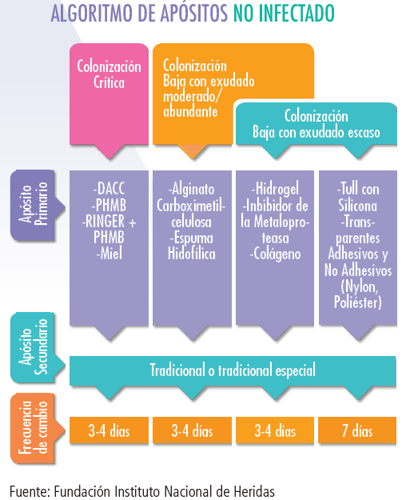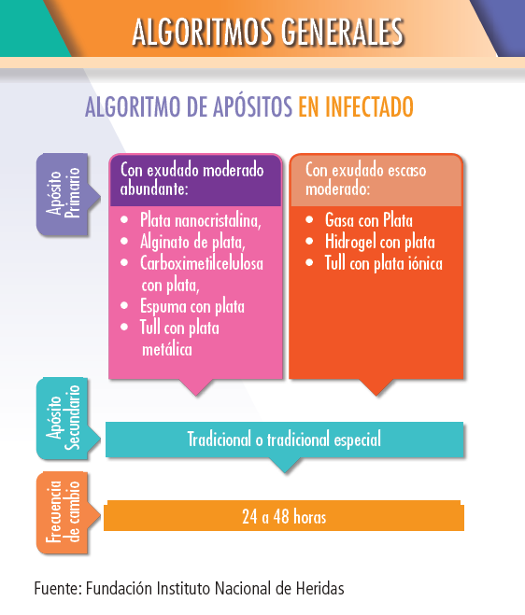

Procedimientos e insumos a utilizar

Materiales: Recomendaciones de materiales a utilizar
• Bandeja o carro de curación
• Equipo de curación estéril.
• Suero fisiológico.
• Jeringa de 20cc. Según necesidad
• Agujas optativo para irrigación.
• Tela adhesiva.
• Guantes de procedimiento.
• Gasas.
• Apósitos.

Detalle del procedimiento:
1. Lavado de manos.
2. Reunir material y llevarlo a la unidad del paciente.
3. Informarle el procedimiento al paciente
4. Colocarse guantes de procedimiento.
5. Retirar cuidadosamente la cinta quirúrgica siguiendo la dirección del vello. Mientras más lento es la remoción de la cinta, menos es el daño y la incomodidad del paciente
6. Retirar el apósito y eliminarlo en receptáculo, observando contenido (color, olor, cantidad).
7. Lavado de manos.
8. Colocarse guantes de procedimiento.
9. Ordenar material
10. Delimitar áreas, tanto en la herida, como en equipo de curación.
11. Observar características de la herida, valorar signos de infección o zonas de induradas, presionar si es necesario, siempre con apósitos y cuidando de mantener la esterilidad.
12. Realizar limpieza de piel Circundante.
13. Relizar limpieza de la úlcera, siempre debe ser de la zona más limpia hasta la más sucia de la herida y utilizando una gasa por vez.
14. Eliminar lo utilizado
15. Desbridar el tejido susceptible de ser retirado y de acuerdo al grado de adherencia que esté presente.
16. Colocar protector cutáneo (realizar protección de la piel).
17. Elección apósito primario según características de la herida y disponibilidad.
18. Elección de apósito secundario
19. Elección de la fijación (venda o tela).
20. Dejar cómodo al paciente.
21. Retirar material.
22. Dar indicaciones y frecuencia de la curación
23. Registrar el procedimiento. Describiendo tipo de herida, exudado, porcentaje de tejidos encontrados, tipo de limpieza de herida y de apósitos utilizados.

8.- Distribución

a. Dirección del establecimiento
b. Unidad de Calidad y Seguridad del Paciente
c. Subdirecciones del establecimiento
d. Unidad de gestión del cuidado.
e. Encargados/as de Posta

9.- INDICADOR

Nombre del indicador: | Porcentaje de cumplimiento de curaciones avanzadas según protocolo.
Objetivo: | Verificar que la curación avanzada se realice según lo indicado en el presente protocolo.
Fórmula: | Nº total de pautas de supervisión de curación avanzada que cumplen con el 100% de los requisitos de la pauta.  __________________________ . X100  Nº total de pautas de supervisión de curación avanzada aplicadas.
Periodicidad : | Mensual.
Umbral de cumplimiento de indicadores. | 80 %
Fuente de datos: | Pauta de supervisión.
Metodología | El universo será el total de las curaciones avanzadas de pie diabético, para este indicador se aplicará una pauta de supervisión directa (anexo 3). La pauta será aplicada por cualquier enfermera del Establecimiento al momento de la curación.
Responsable | Enfermera encargada de curaciones.
10.- ANEXOS
Anexo 1: Algoritmos de Curación pie diabético
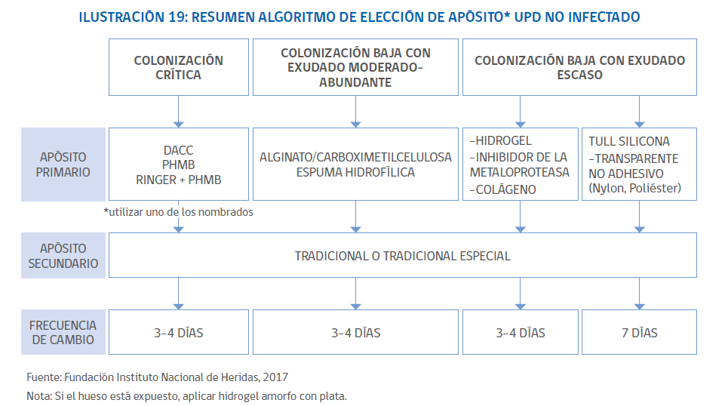

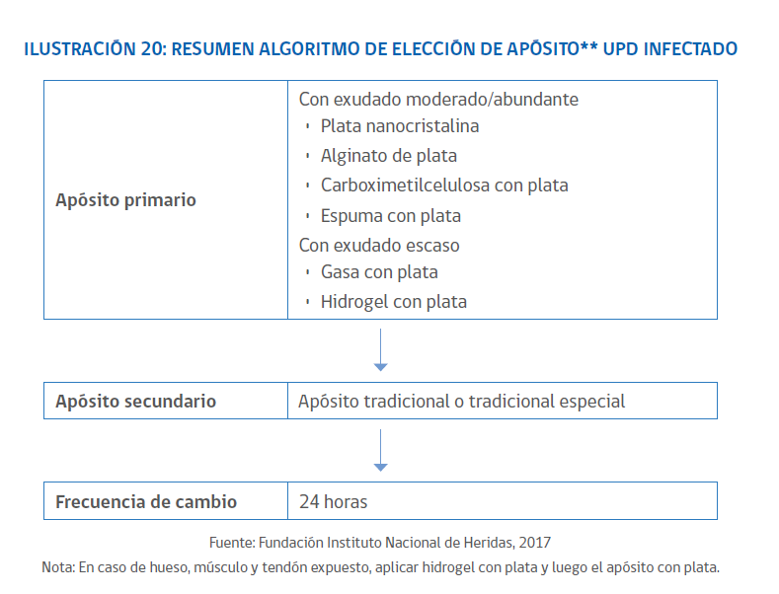
Anexo 2: Protocolo de curación de UPD no infectada e infectada

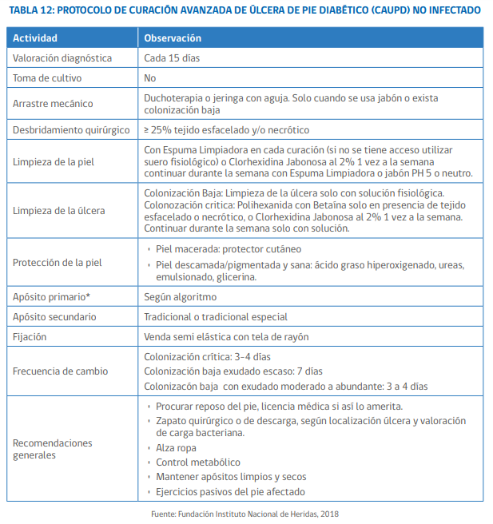

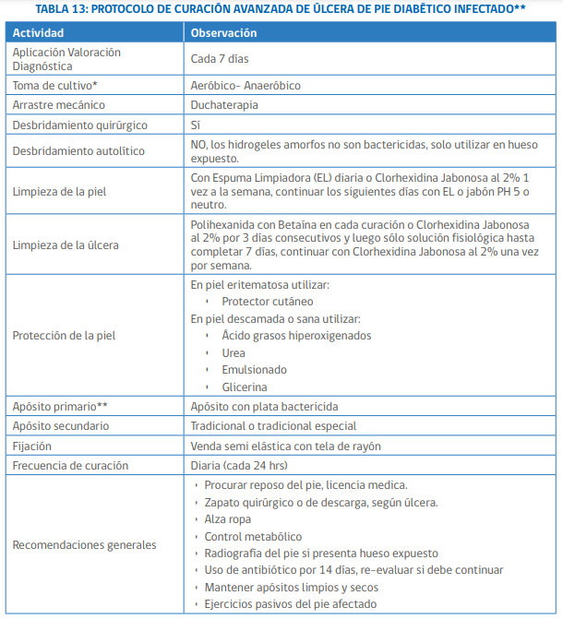

Anexo 3

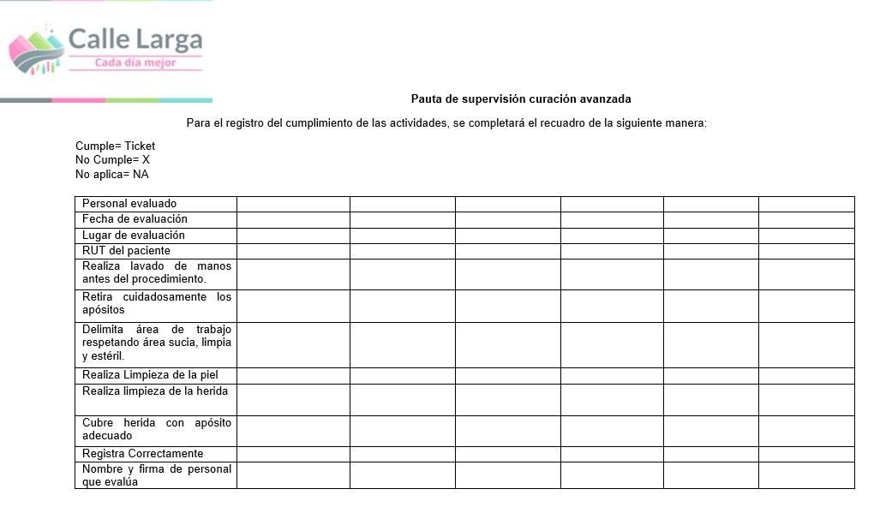

10-. Tabla de Modificaciones

Edición número | Motivo del cambio | Fecha de aprobación
Primera | Elaboración de Documento | 10-10-2022
Segunda |  | Día de mes de año
Tercera |  | Día de mes de año

